**Realizacija posebnog nadzora nad štetnim organizmom *Popillia japonica***

*Popillia japonica* je karantinski štetni organizam čije prisustvo nije utvrđeno na teritoriji Crne Gore na osnovu praćenja tokom posebnih nadzora u skladu sa Programom fitosanitarnih mjera. Ovaj štetni organizam pripada grupi prioritetnih karantinski štetnih organizama, što u skladu sa regulativom Evropske Unije, koja je prenesena i u crnogorske propise, podrazumjeva obavezno vrešenje posebnog nadzora radi ranog otkrivanja štetnog organizma i blagovremenog sprovođenja mjera.

U skladu sa planom rada na programu posebnog nadzora nad štetnim organizmom *Popillia japonica* u periodu od 04.06. do 20.06.2025. postavljene su feromonske klopke u sljedećim lokalitetima:

* Centro Garden, Kuće Rakića, Tuzi, GPS koordinate 42° 22′ 56″ N, 19° 16′ 30″ E;
* Rasadnik/vrtni centar Mondoverde u Radanovićima, GPS koordinate 42° 21' 20 " N 18° 45'

39" E;

* Vrtni centar Zožeta u Igalu, GPS koordinate 42° 27' 24" N 18° 29' 41" E;
* Granični prelaz Debeli Brijeg, GPS koordinate 42° 28′ 51″ N, 18° 27′ 22″ E;
* Vrtni Centar Kalia u Baru, GPS koordinate 42° 05′ 10″ N, 19° 07′ 27″ E;
* Veletex u Golubovcima, GPS koordinate 42° 22′ 19″ N, 19° 13′ 27″ E;
* Vrtni centar Green in, Zabjelo, Podgorica, GPS koordinate 42° 25' 16" N 19° 14' 31" E;
* Rasadnik Ekoplant, Tološi, Podgorica, GPS koordinate 42° 27' 10" N 19° 12' 29" E.

Klopke su okačene za ogradu ili neku fiksnu konstrukciju kako bi se izbjegla potreba za premještanjem. Istovremeno, izvršen je vizuelni pregled biljaka u rasadnicima i vrtnim centrima (voćne i ukrasne vrste) na prisustvo simptoma oštećenja koje izaziva imago *P. japonica*.

Pregled feromonskih klopki i biljaka na prisustvo *Popillia japonica* na navedenim lokalitetima je ponovo izvršen u periodu od 26.06. do 11.07. 2025. godine. Na pregledanim biljkama nije uočeno prisustvo karakterističnih oštećenja koje izaziva imago štetnog organizma prilikom ishrane.

U nastavku fotografije:

.

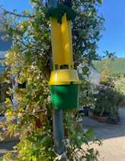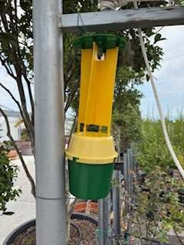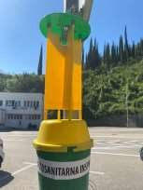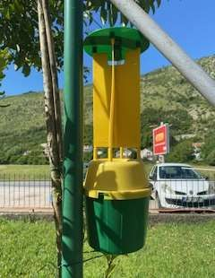

Slika 1. Centro Garden Slika 2. Mondoverde Slika 3. Žozeta Slika 4. Debeli Brijeg

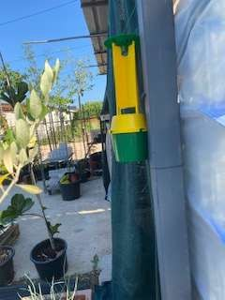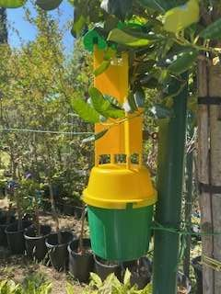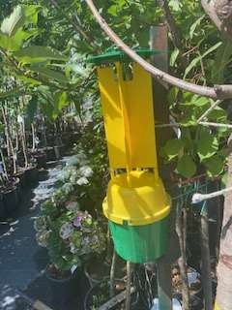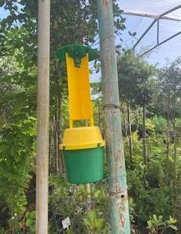

Slika 5. Kalia Bar Slika 6. Veletex Slika 7.Green in Slika 8. Ekoplant

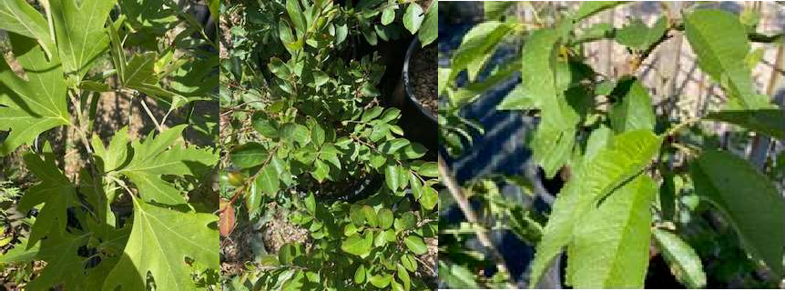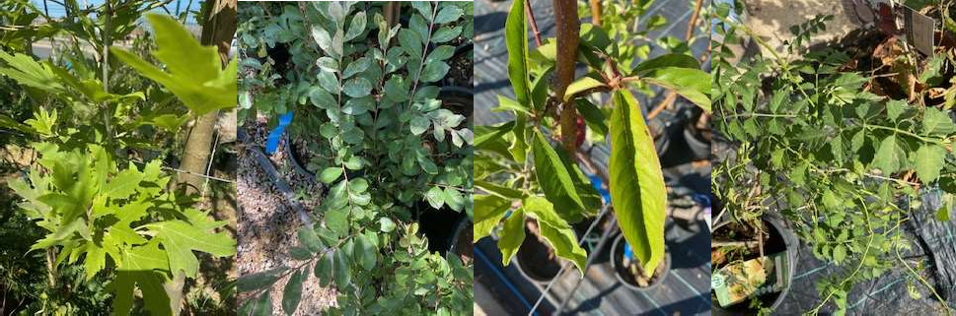

9 A)

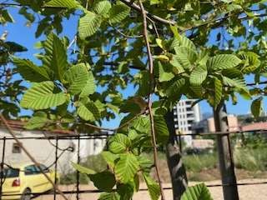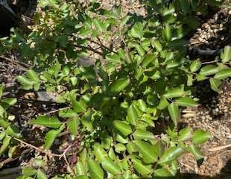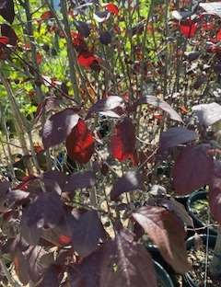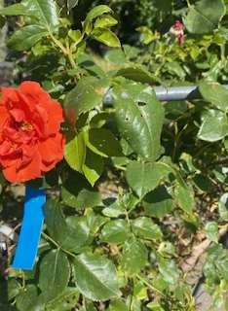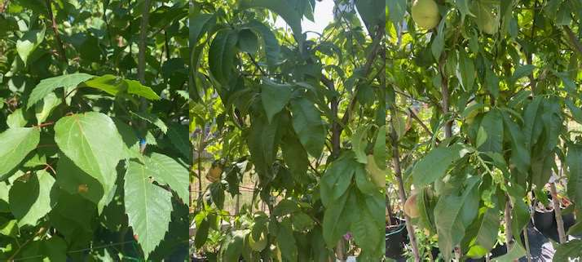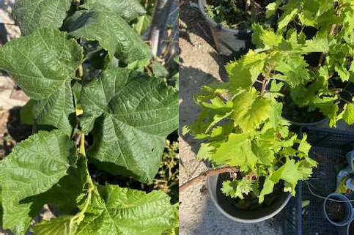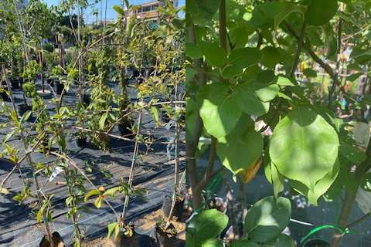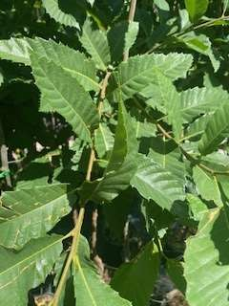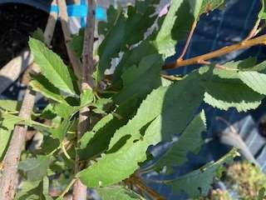

9 B)

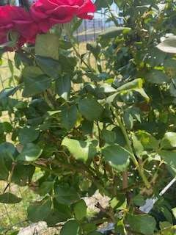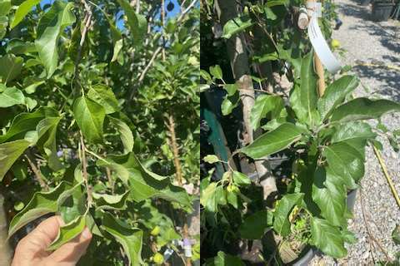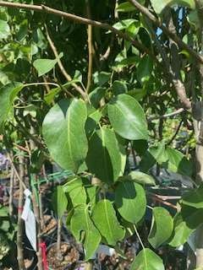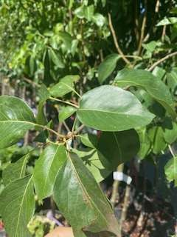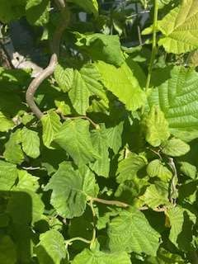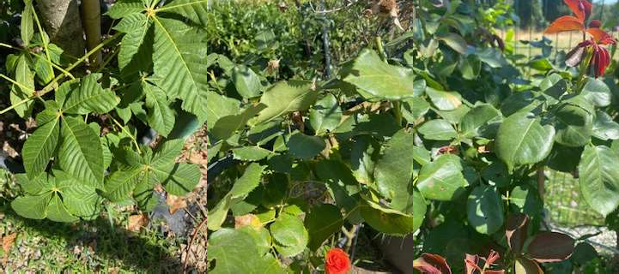

9 C)

Slika 9. A) B) i C) Ukrasne i voćne vrste sa različitih lokaliteta bez prisustva simptoma napada *P. japonica*